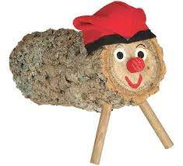

1. La idea es que los estudiantes **monten y pinten** el cagatio para cada curso. obtendríamos el tronco y las patas con material del bosque. El tronco tendrá que ser no mas de 5-7 cm de diámetro.

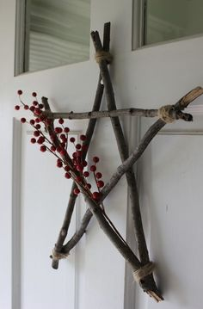 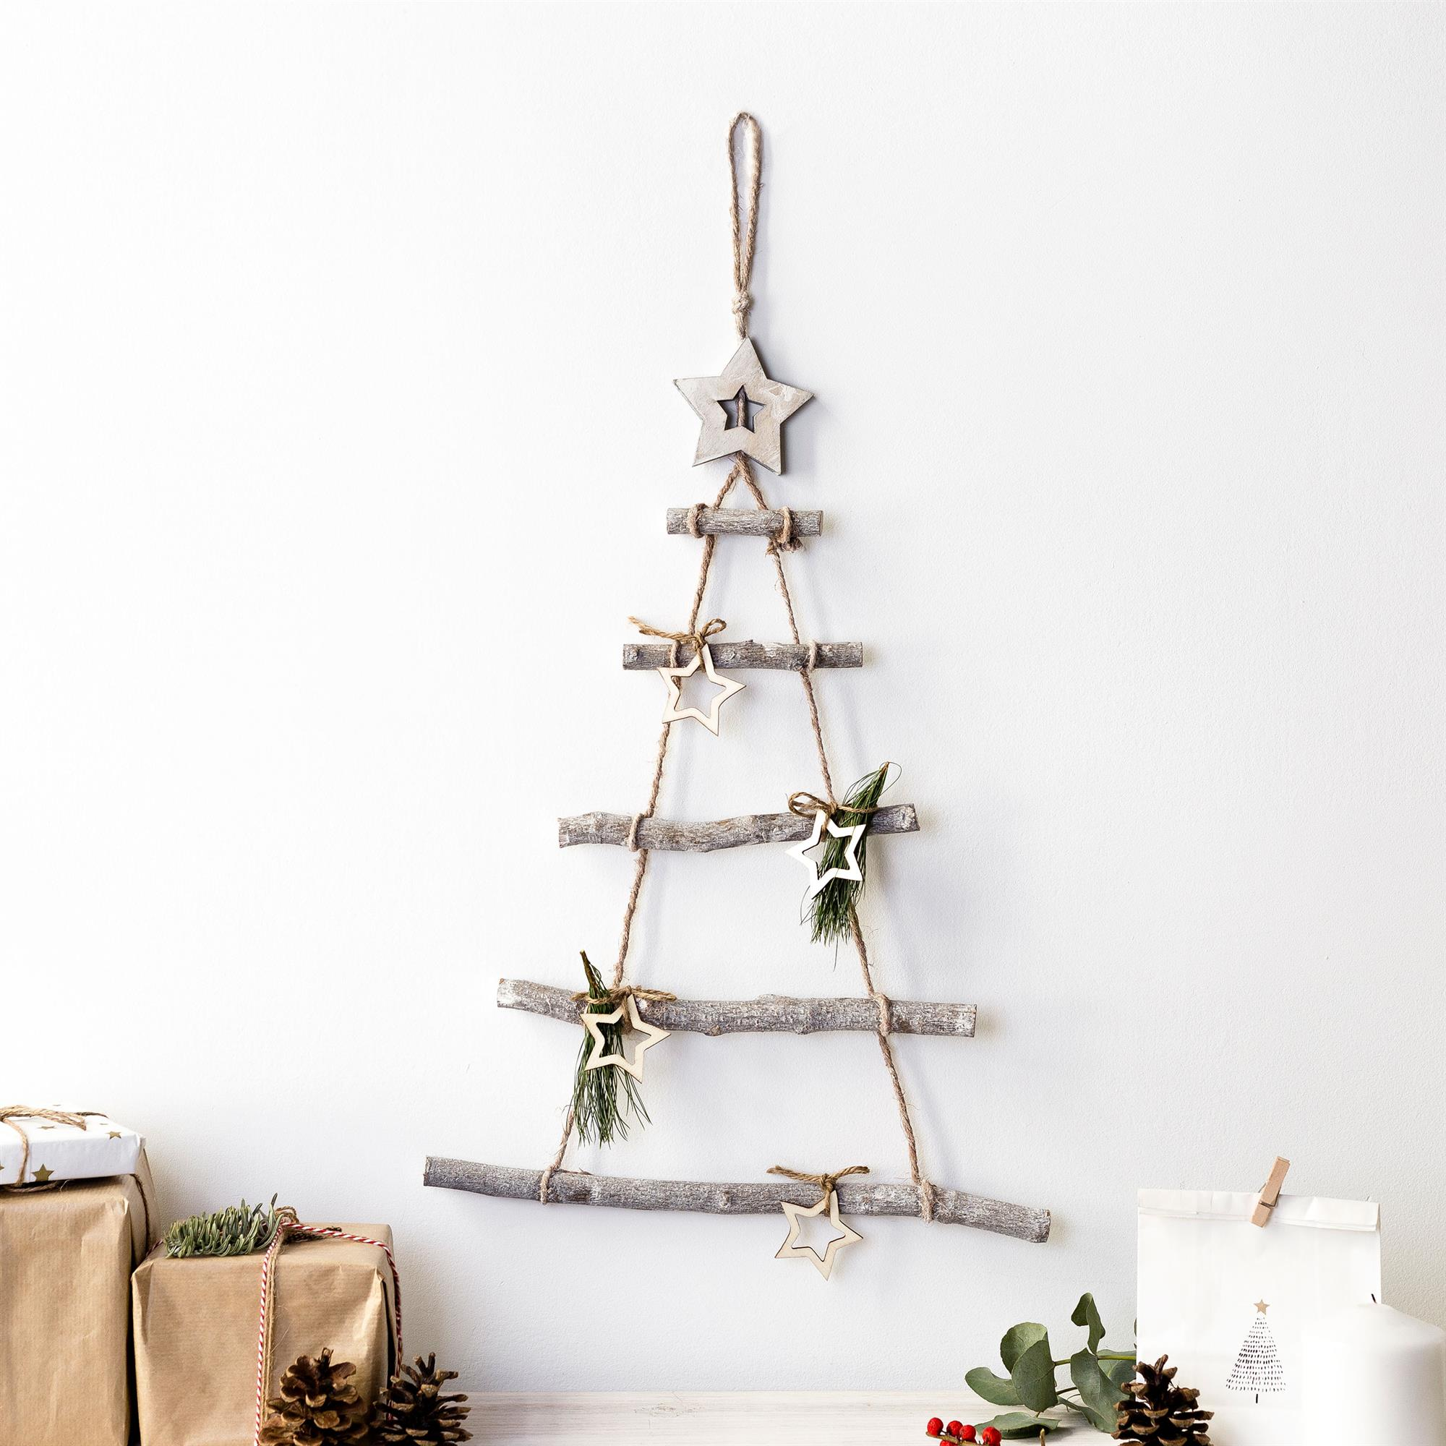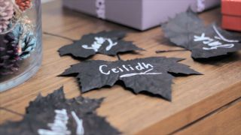

3. La idea es que los estudiantes **recojan hojas del bosque para pintarlas y escribir los deseos y para formar un árbol de navidad.**

2. La idea es que los estudiantes **recojan y monten** estas formas navideñas con palos y cuerdas. Los deseos se pueden colgar del árbol.

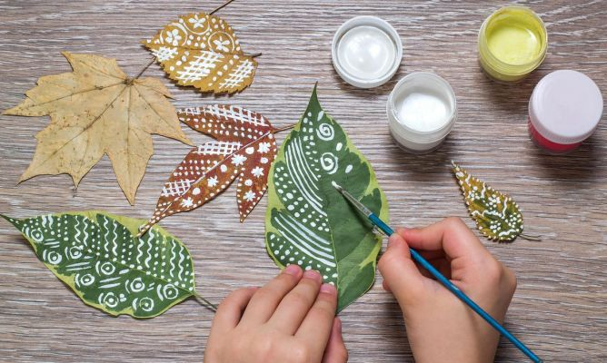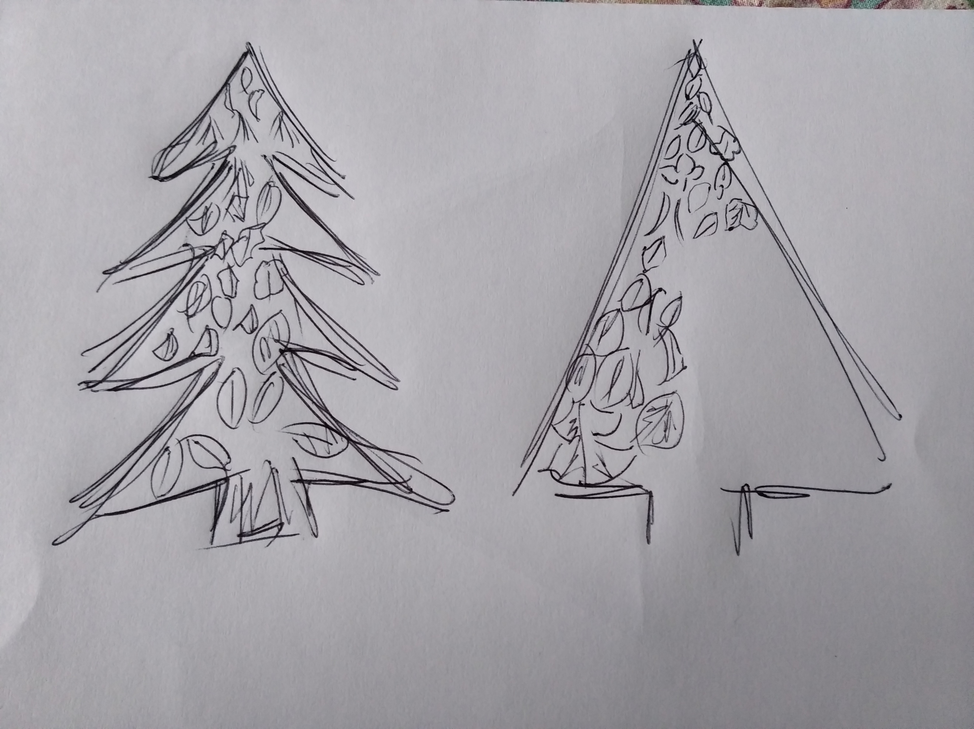

Yo iré mirando los materiales que necesitamos y los que tenemos y les voy informando. Tony